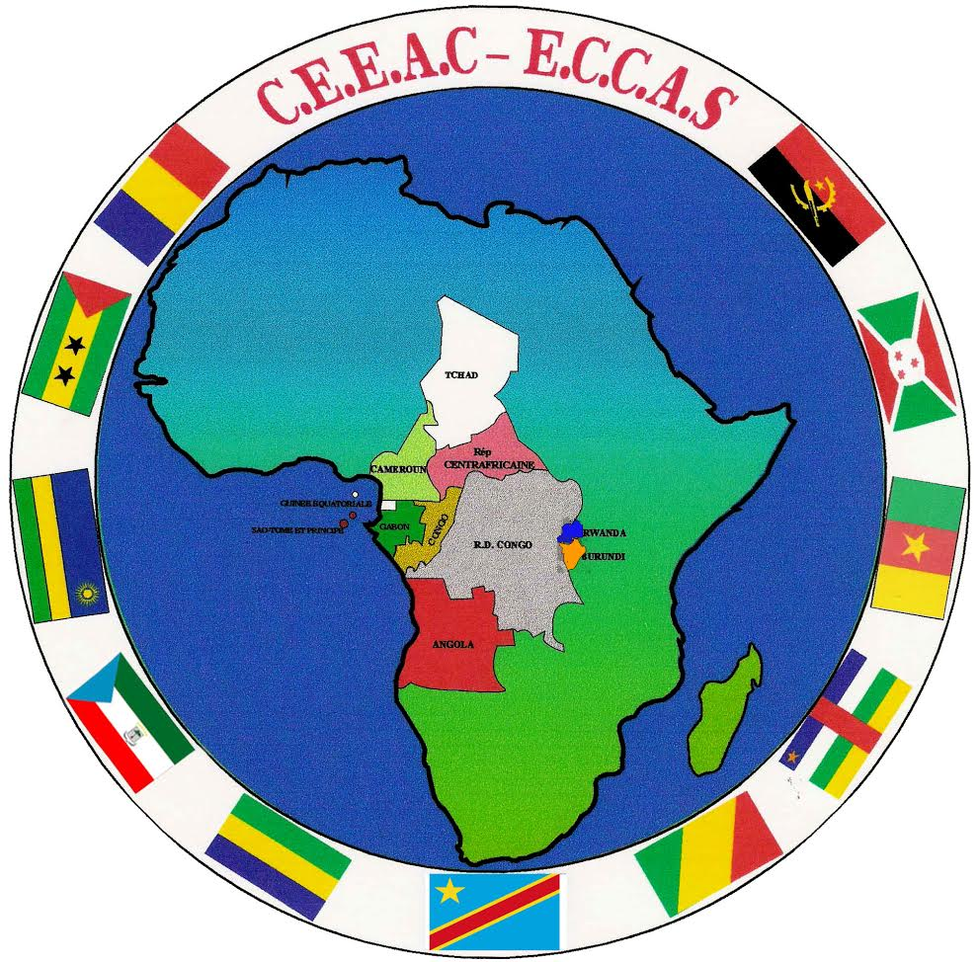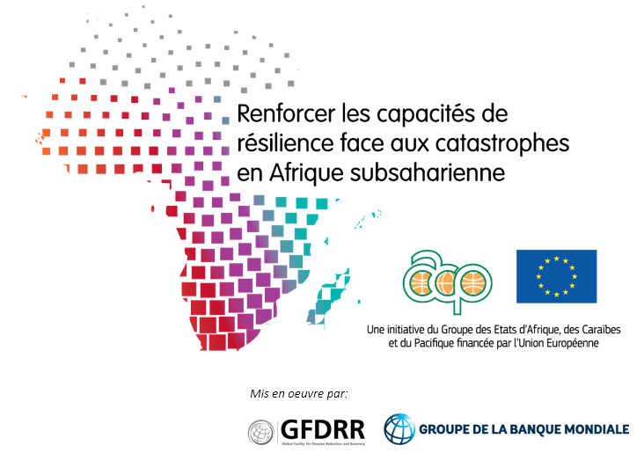

Atelier Régional de Formation sur l’Evaluation des Besoins Post-Catastrophe (PDNA)
et le Cadre de Relèvement (DRF)
25-28 avril 2017, Libreville, Gabon

Contexte
Le Secrétariat Général de la Communauté Economique des Etats de l’Afrique conformément à sa stratégie d’action dans le domaine de la RRC, s’est fixé pour principal objectif d’apporter son appui à ses Etats membres à l’effet de Réduire les effets néfastes et dommageable liées aux catastrophes. Cela à travers la mise à dispositions des outils, stratégies, plan d’action et si nécessaires le renforcement des capacités humaines. A cet effet, le plan de Travail 2017 de la Cellule de Gestion des Risques de Catastrophes et d'Adaptation aux Changements Climatiques (GRC/ACC) prévoit l’organisation avec l’appui de la Facilité Mondiale pour la Prévention des Catastrophes et le Relèvement (GFDRR) de la Banque Mondiale GFDRR à Libreville du 25 au 28 Avril 2017 un Atelier Régional de Formation sur l’Evaluation des Besoins Post-Catastrophes (PDNA) et le Cadre de Relèvement (DRF).

Cette formation s’inscrit dans le cadre du « Programme Afrique, Caraïbes et Pacifique (ACP)-Union européenne (UE) pour le renforcement de la résilience aux catastrophes dans les régions, les pays et les communautés en Afrique sub-saharienne », une initiative du Groupe des Etats ACP financée par l’UE, le Résultat 2 a pour objectif de « renforcer les capacités de coordination, de planification et d’élaboration de politiques pour soutenir les Etats membres et programmes régionaux et sous- régionaux » et est géré par la Facilité Mondiale pour la Prévention des Catastrophes et le Relèvement (GFDRR) de la Banque mondiale. Cet atelier de formation s’inscrit dans le programme spécifique élaboré avec la CEEAC.

Objectif

L’objectif de cet atelier est de former une soixantaine d’experts des Etats membres de la CEEAC et du Secrétariat de la CEEAC à la méthodologie d’Evaluation des Dommages, Pertes et Besoins après une catastrophe (PDNA- Post-Disaster Needs Assessment) et à l’élaboration d’un Cadre de Relèvement (DRF- Disaster Recovery Framework). Cet atelier cherche ainsi à renforcer les connaissances des institutions clés des pays sur la préparation et la planification du relèvement avant les catastrophes, notamment sur les éléments permettant de mener à bien un relèvement durable et résilient (cadres politiques et institutionnels, mécanismes de coordination et de financement etc.).

Public ciblé

Le public visé par cette formation comprend les représentants des institutions suivantes :
- Les points focaux nationaux des ministères en charge de la Prévention des Risques de Catastrophes
- Les directeurs des Instituts Nationaux de la Statistique
- Les directeurs des Services Nationaux de la Météorologie
- Les points focaux des Ministères de l’Eau
- Les points focaux des Ministères de l’Agriculture
- Les points focaux Climats
- Les experts sectoriels du Secrétariat de la CEEAC

Déroulement de l’atelier et résultat attendu

Cet atelier s’organisera autour d’un module de formation d’une durée de 4 jours. Il s’agira de présenter aux participants la méthodologie qui consiste à évaluer les pertes et les dommages d’une part et identifier d’autre part les besoins pour un relèvement post-catastrophe.

L’ensemble de cette formation permettra aux participants notamment (i) de savoir comment on procède à une évaluation chiffrée (ii) de voir comment les impacts non quantifiables doivent être pris en compte (iii) d’identifier les informations et données nécessaires pour mener à bien un tel exercice et (iv) de mieux comprendre et cerner l’intérêt et les mesures à mettre en place ex-ante en matière de préparation et de cadre institutionnel de relèvement.

Avant la tenue de l’atelier, les participants sont encouragés à consulter le guide méthodologique PDNA volume A, les chapitres sectoriels du volume B, ainsi que le Guide sur le Cadre de Relèvement sur le site suivant : https://www.gfdrr.org/resilient-recovery.

Un agenda détaillé sera prochainement fourni.

Lieu et date

Le Ministère de l’Intérieur, de la Sécurité Publique, de l’Immigration et de la Décentralisation du Gabon en charge de la Prévention des Risques s’est proposé pour être l’hôte de cette formation à Libreville du 25-28 avril 2017.

Logistique

Les participants seront pris en charge pour les frais de voyage, l’hébergement et les repas tout au long de la formation.

Les détails sur la logistique seront fournis très prochainement.

